Modelagem e implementação de um banco de dados simples, utilizando como base o SQL Server.
Julio Cesar Marques Junior – 202208223435

Campus: Rua Doutor Bozano, 478 1º Andar, - Centro - Santa Maria - RS - CEP.: 97.015-000.

Disciplina: RPG0015 – Turma: 9001 – Semestre: 2023.4 EAD

Github: https://github.com/juliomarquesjr/missao_pratica_2_mundo3_estacio_banco_de_dados.git

Objetivo da Prática
- Identificar os requisitos de um sistema e transformá-los no modelo adequado.
- Utilizar ferramentas de modelagem para bases de dados relacionais.
- Explorar a sintaxe SQL na criação das estruturas do banco (DDL).
- Explorar a sintaxe SQL na consulta e manipulação de dados (DML)

1º Procedimento | Criando o Banco de Dados
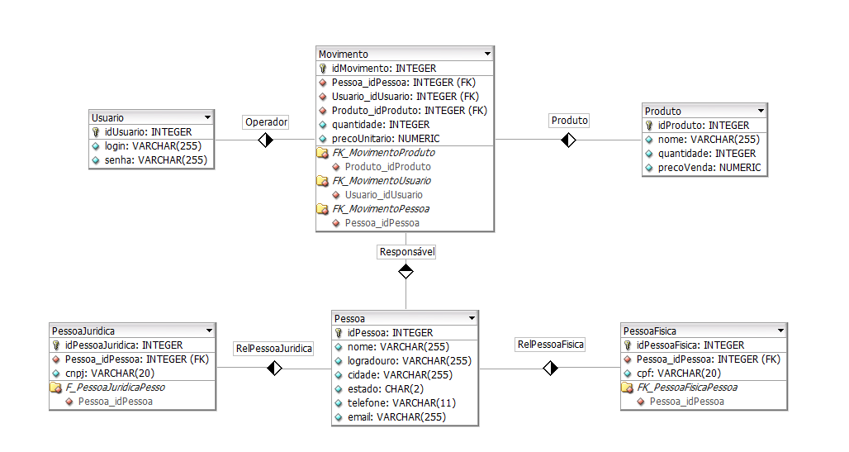
Relatório discente de acompanhamento:
- Título da Prática:
Criando o Banco de Dados
- Objetivo da Prática:
Identificar os requisitos de um sistema e transformá-los no modelo adequado. Utilizar ferramentas de modelagem para bases de dados relacionais.
- Códigos Solicitados no Roteiro;
USE [master]
GO
CREATE DATABASE TrabalhoEstacio26;
GO
USE TrabalhoEstacio26;
GO

CREATE TABLE [Produto] (
idProduto INTEGER IDENTITY(1,1) NOT NULL,
nome VARCHAR(255) NOT NULL,
quantidade INTEGER NOT NULL,
precoVenda NUMERIC(10, 2) NOT NULL,
PRIMARY KEY(idProduto)
);
GO

CREATE TABLE [Pessoa] (
idPessoa INTEGER IDENTITY(1,1) NOT NULL,
nome VARCHAR(255) NOT NULL,
logradouro VARCHAR(255) NOT NULL,
cidade VARCHAR(255) NOT NULL,
estado CHAR(2) NOT NULL,
telefone VARCHAR(11),
email VARCHAR(255),
PRIMARY KEY(idPessoa)
);
GO

CREATE TABLE [Usuario] (
idUsuario INTEGER IDENTITY(1,1) NOT NULL,
login VARCHAR(255) NOT NULL UNIQUE,
senha VARCHAR(255) NOT NULL,
PRIMARY KEY(idUsuario)
);
GO

CREATE TABLE [PessoaJuridica] (
idPessoaJuridica INTEGER IDENTITY(1,1) NOT NULL,
Pessoa_idPessoa INTEGER NOT NULL,
cnpj VARCHAR(20) NOT NULL,
PRIMARY KEY(idPessoaJuridica),
FOREIGN KEY(Pessoa_idPessoa) REFERENCES Pessoa(idPessoa)
);
GO

CREATE INDEX F_PessoaJuridicaPesso ON PessoaJuridica (Pessoa_idPessoa);
GO

CREATE TABLE [PessoaFisica] (
idPessoaFisica INTEGER IDENTITY(1,1) NOT NULL,
Pessoa_idPessoa INTEGER NOT NULL,
cpf VARCHAR(20) NOT NULL,
PRIMARY KEY(idPessoaFisica),
FOREIGN KEY(Pessoa_idPessoa) REFERENCES Pessoa(idPessoa)
);
GO

CREATE INDEX FK_PessoaFisicaPessoa ON PessoaFisica (Pessoa_idPessoa);
GO

CREATE TABLE [Movimento] (
idMovimento INTEGER IDENTITY(1,1) NOT NULL,
Pessoa_idPessoa INTEGER NOT NULL,
Usuario_idUsuario INTEGER NOT NULL,
Produto_idProduto INTEGER NOT NULL,
quantidade INTEGER NOT NULL,
precoUnitario NUMERIC(10, 2) NOT NULL,
PRIMARY KEY(idMovimento),
FOREIGN KEY(Produto_idProduto) REFERENCES Produto(idProduto),
FOREIGN KEY(Usuario_idUsuario) REFERENCES Usuario(idUsuario),
FOREIGN KEY(Pessoa_idPessoa) REFERENCES Pessoa(idPessoa)
);
GO

CREATE INDEX FK_MovimentoProduto ON Movimento (Produto_idProduto);
GO

CREATE INDEX FK_MovimentoUsuario ON Movimento (Usuario_idUsuario);
GO

CREATE INDEX FK_MovimentoPessoa ON Movimento (Pessoa_idPessoa);
GO
4. Análise e Conclusão:
4.1 - Como são implementadas as diferentes cardinalidades, basicamente 1X1, 1XN ou NxN, em um banco de dados relacional?
1X1: Relação utilizada quando queremos informar um elemento deve existir uma única vez em outra tabela. É um tipo de relacionamento pouco utilizado.
1XN: Essa relação indica que uma linha em uma tabela pode contar diversos relacionamentos em outra. Um usuário pode ter feito várias compras em outra tabela. É o relacionamento mais comum utilizado em banco de dados.
NXN: Similar a anterior essa difere pelo fato de que várias linhas (registros) em uma tabela, pode estar em outra. Normalmente utilizada nas tabelas associativas e normalmente são salvas as chaves de outras duas tabelas. Usando o exemplo de uma biblioteca de Livros, um Livro pode ser emprestado a vários Leitores e um Leitor pode emprestar vários Livros. Uma tabela de associação para os Empréstimos teria chaves estrangeiras referenciando tanto a tabela Livros quanto a tabela Leitores.

4.2 - Que tipo de relacionamento deve ser utilizado para representar o uso de herança em bancos de dados relacionais?
Quando queremos usar herança (como aquela ideia de classes e subclasses que vemos em programação) em bancos de dados relacionais, temos três maneiras principais de fazer isso:
Tudo em Uma Tabela:
Imagine que você tem uma tabela grande que guarda informações sobre vários tipos de veículos, como carros, motos e bicicletas. Cada veículo tem informações específicas, mas também compartilham algumas informações comuns. Então, você coloca tudo na mesma tabela. Para carros, você preenche informações de carro, e deixa as de moto e bicicleta em branco, e assim por diante.
Uma Tabela para Cada Tipo:
Aqui, você cria uma tabela separada para cada tipo de veículo. Uma tabela só para carros, outra só para motos, e outra só para bicicletas. Cada tabela tem suas próprias informações específicas, mas isso significa que você pode acabar repetindo algumas informações em mais de uma tabela.
Uma Tabela para Cada Classe, Incluindo as Gerais:
Neste método, você cria uma tabela para informações gerais de veículos, e então tabelas separadas para cada tipo específico de veículo (carros, motos, bicicletas). As tabelas específicas estão conectadas à tabela geral. É como ter uma tabela mãe que guarda as informações comuns a todos os veículos e tabelas filhas que guardam detalhes específicos de cada tipo de veículo.

4.3 - Como o SQL Server Management Studio permite a melhoria da produtividade nas tarefas relacionadas ao gerenciamento do banco de dados?
Interface Fácil de Usar:
O SSMS tem uma interface gráfica que torna mais simples fazer coisas como criar tabelas ou mexer nos dados. É como ter um controle remoto para sua TV, facilitando mudar de canal sem ter que mexer na antena. Não há a necessidade de acessar o shell ou terminal para realizar conexões e acessar o servidor.
Facilita a digitação dos comandos SQL de forma fácil e intuitiva, indicando qualquer erro de digitação nas sintaxes, podendo trabalhar com guias e salvar esses SQL para consultas posteriores. A organização e visualização de todos os bancos, bem como as suas tabelas em um menu, facilitar a interpretação de cada banco, podendo editar de forma fácil, usando as facilidades da interface gráfica.
Ele facilita o backup (cópias de segurança) dos seus dados. Então, se algo der errado, você pode restaurar os dados facilmente. Há diversas formas de exportar toda a sua base para ser restaurada facilmente.
Em resumo, o SSMS é como uma caixa de ferramentas completa para quem precisa trabalhar com bancos de dados no SQL Server, tornando tarefas complexas mais simples e ajudando a manter tudo funcionando bem.

2º Procedimento | Alimentando a Base
Cadastrando Usuários:

INSERT INTO [Usuario] (login ,senha) VALUES ('op1','op1')
GO

INSERT INTO [Usuario] (login ,senha) VALUES ('op2','op2')
GO
INSERT INTO [Usuario] (login ,senha) VALUES ('op3','op3')
GO

Consultando Usuários:
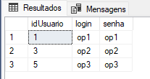
SELECT * FROM [Usuario]
GO
Adicionando Produtos:
INSERT INTO [Produto] ([nome],[quantidade], [precoVenda])
VALUES
('Banana','100','5'),
('Laranja','500','2'),
('Manga','800','4'),
('Maracuja','200','3.30');
GO

Selecionando Produtos:
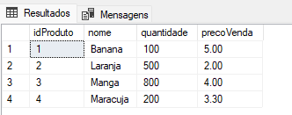
SELECT * FROM [Produto]
GO

Selecionando todas as Pessoas:
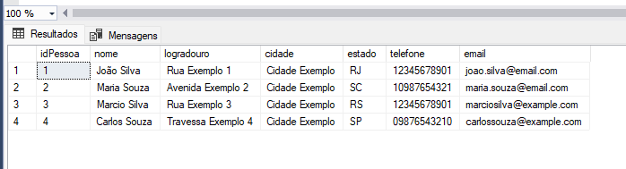
-- Listar todas as pessoas
SELECT * FROM [Pessoa]
GO

Selecionando Pessoas Físicas:
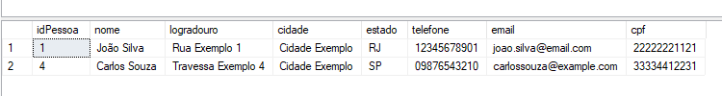
-- Consulta de Pessoas Físicas
SELECT Pessoa.idPessoa, Pessoa.nome, Pessoa.logradouro, Pessoa.cidade, Pessoa.estado, Pessoa.telefone, Pessoa.email, PF.cpf
FROM Pessoa AS Pessoa JOIN PessoaFisica AS PF ON Pessoa.idPessoa = PF.Pessoa_idPessoa;
GO

Selecionando Pessoas Juridicas:
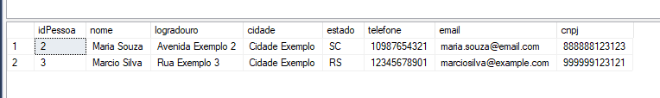
-- Consulta de Pessoas Jurídicas
SELECT Pessoa.idPessoa, Pessoa.nome, Pessoa.logradouro, Pessoa.cidade, Pessoa.estado, Pessoa.telefone, Pessoa.email, PJ.cnpj
FROM Pessoa AS Pessoa JOIN PessoaJuridica AS PJ ON Pessoa.idPessoa = PJ.Pessoa_idPessoa;
GO

Inserindo Movimentos de Entrada / Saida:
INSERT INTO [Movimento] (Usuario_idUsuario, Pessoa_idPessoa , Produto_idProduto, quantidade, tipo, precoUnitario)
VALUES
(1, 2, 2, 8, 'S', 2),
(2, 3, 1, 2, 'E', 5),
(1, 4, 1, 12, 'E', 5),
(1, 4, 2, 12, 'S', 2);
GO

Inserindo Movimentos de Entrada / Saida:
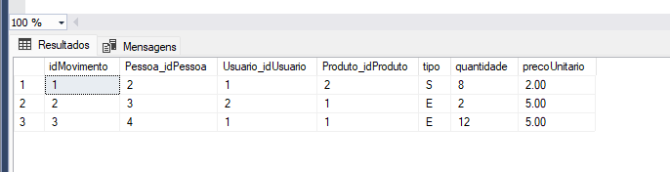
SELECT * FROM Movimento;
GO
Consultas sobre os dados inseridos:
- Dados completos de pessoas físicas.
SELECT Pessoa.idPessoa, Pessoa.nome, Pessoa.logradouro, Pessoa.cidade, Pessoa.estado, Pessoa.telefone, Pessoa.email, PF.cpf
FROM Pessoa AS Pessoa JOIN PessoaFisica AS PF ON Pessoa.idPessoa = PF.Pessoa_idPessoa;
GO

- Dados completos de pessoas jurídicas.
SELECT Pessoa.idPessoa, Pessoa.nome, Pessoa.logradouro, Pessoa.cidade, Pessoa.estado, Pessoa.telefone, Pessoa.email, PJ.cnpj
FROM Pessoa AS Pessoa JOIN PessoaJuridica AS PJ ON Pessoa.idPessoa = PJ.Pessoa_idPessoa;
GO

- Movimentações de entrada, com produto, fornecedor, quantidade, preço unitário e
- Movimentações de entrada, com produto, fornecedor, quantidade, preço unitário e
- Movimentações de entrada, com produto, fornecedor, quantidade, preço unitário e valor total.
SELECT
pessoa.nome AS NomePessoa,
produto.nome AS NomeProduto,
mov.quantidade,
mov.precoUnitario AS ValorUnitario,
mov.quantidade * mov.precoUnitario AS valorTotal
FROM Movimento mov
JOIN Produto produto ON mov.Produto_idProduto = produto.idProduto
JOIN Pessoa pessoa ON mov.Pessoa_idPessoa = pessoa.idPessoa
WHERE mov.tipo = 'E';
GO

- Movimentações de saída, com produto, comprador, quantidade, preço unitário e valor total.
SELECT
pe.nome AS NomePessoa,
produto.nome AS NomeProduto,
mov.quantidade,
mov.precoUnitario AS ValorUnitario,
mov.quantidade * mov.precoUnitario AS valorTotal
FROM Movimento mov
JOIN Produto produto ON mov.Produto_idProduto = produto.idProduto
JOIN Pessoa pe ON mov.Pessoa_idPessoa = pe.idPessoa
WHERE mov.tipo = 'S';
GO

- Valor total das entradas agrupadas por produto.
--- Total de Entradas agrupadas por produtos
SELECT Produto_idProduto, SUM(precoUnitario) AS TotalPrecoUnitario
FROM Movimento
WHERE tipo = 'E'
GROUP BY Produto_idProduto;
GO

- Valor total das saídas agrupadas por produto.
SELECT
produto.nome AS NomeProduto,
mov.Produto_idProduto,
SUM(mov.quantidade * mov.precoUnitario) AS TotalValor
FROM Movimento mov
JOIN Produto produto ON mov.Produto_idProduto = produto.idProduto
WHERE mov.tipo = 'S'
GROUP BY mov.Produto_idProduto, produto.nome;
GO

- Operadores que não efetuaram movimentações de entrada (compra).
SELECT DISTINCT usuarios.*
FROM Usuario usuarios
LEFT JOIN Movimento mov ON usuarios.idUsuario = mov.Usuario_idUsuario AND mov.tipo = 'S'
WHERE mov.Usuario_idUsuario IS NULL;
GO

- Valor total de entrada, agrupado por operador.
SELECT
Usuario_idUsuario,
SUM(quantidade * precoUnitario) AS TotalValor
FROM Movimento
WHERE tipo = 'E'
GROUP BY Usuario_idUsuario;
GO

- Valor total de saída, agrupado por operador.
SELECT
Usuario_idUsuario,
SUM(quantidade * precoUnitario) AS TotalValor
FROM Movimento
WHERE tipo = 'S'
GROUP BY Usuario_idUsuario;
GO

- Valor médio de venda por produto, utilizando média ponderada.
SELECT
produto.nome AS NomeProduto,
mov.Produto_idProduto,
AVG(mov.precoUnitario) AS MediaPrecoUnitario
FROM Movimento mov
JOIN Produto produto ON mov.Produto_idProduto = produto.idProduto
GROUP BY mov.Produto_idProduto, produto.nome;
GO

Análise e Conclusão:

- Quais as diferenças no uso de sequence e identity?
O suo do IDENTITY é mais adequado para situações mais simples com o uso de autoincremento nas tabelas, enquanto SEQUENCE é mais utilizado quando você precisa de maior flexibilidade e controle, como por exemplo controlar o valor mínimo ou máximo de uma coluna, ou quando precisa compartilhar a sequência entre várias tabelas.
- Qual a importância das chaves estrangerias para a consistência do banco?
São importantes para manter a integridade referencial e a consistência em um banco de dados relacional. Elas estabelecem uma relação entre tabelas, garantindo que os dados em uma tabela se relacionem corretamente com os dados em outra. Facilitando assim o uso de consultas com JOIN e WHERE e garantindo que uma informação adicionada possa haver relação com dados em outra(s) tabela(s).

- Quais operadores do SQL pertencem à álgebra relacional e quais são definidos no cálculo relacional?
Operadores SQL que pertencem à álgebra relacional possuímos:
SELECT correspondente a consultas, WHERE para realizar a filtragem dos registros com o WHERE, JOIN para realizar consultas com junções de dados de em outras tabelas. UNION para a união de resultados de duas ou mais consultas, removendo qualquer duplicidade.
Em cálculos relacionais possuímos as cláusulas WHERE, utilizados em critérios de filtragem dos dados, Operadores lógicos como AND, OR, NOT, quantificadores com ALL e ANY para comparações em sub-consultas. Temos também os operadores de comparação (>, <, =, !=) usado para comparar valores
- Como é feito o agrupamento em consultas, e qual requisito é obrigatório?
O agrupamento de consultas é realizado com a cláusula GROUP BY, onde é possível agrupar linhas com base nos valores de uma ou mais colunas. Ao utilizar essa cláusula, é obrigatório incluir o nome das colunas necessárias para o agrupamento. Todas as demais colunas da em sua consulta dever ser agregadas usando funções como COUNT, SUM, AVG, MAX ou MIN

Conclusão
Banco de dados e os DBMS (Gerenciadores de Bancos) são essenciais para projetos que envolvem armazenamento e gerenciamento de dados. O uso de bancos de dados bem projetados e gerenciados pode melhorar a eficiência, a segurança e a confiabilidade das aplicações de software, facilitando a sua integração com demais sistemas existentes. A facilidade em manipular suas estruturas e seus dados, garantem uma maior fidelidade com as informações pois normaliza a utilização dos dados com suas consultas, criando assim um padrão para o consumo desses dados, entre os mais os projetos e estruturas que deverão consumir nossas base de dados.
Outro ponto importante está no relacionamento e suas chaves estrangeiras que garante assim a normalização dos dados, evitando (quando bem projetado e planejado), a duplicidade de valores em suas tabelas. Colunas que evitam entrada de dados divergentes ou que não possuem relações com outras tabelas, também ajudam a manter uma maior confiabilidade com as informações que devemos armazenar, melhorando significativamente o tratamento de erros que possam ser gerados por dados indevidos.

